# Mission 3B Variabler input-output

Følgende spørsmål tar utgangspunkt i at du har lest “Slideserie 2 Variabler”, «Slideserie-3-Input-output», «Slideserie 3B».

**Hensikt:** Disse oppgavene er ment å gi deg kunnskap og ferdigheter i å bruke variabler samt kunne begynne å forstå hvordan man kan skrive ut informasjon (tekster og verdier fra variabler) til bruker, og hente informasjon fra bruker.

**Hvordan jobbe?** 

Begynn med å lage en mappe (på skjermbildet under navngitt Mission3) som du så åpner opp i Brackets. For å jobbe med disse oppgavene trenger du å opprette HTML-filer i prosjektet. Lag 1 HTML-fil per oppgave.

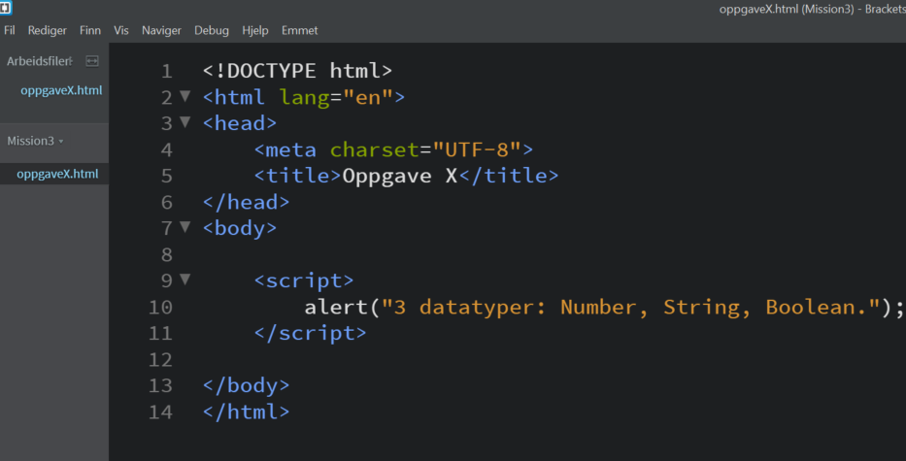

## Teorispørsmål

1. Hva er «7» og hva er 7 i programmering?

* «7» er en String mans 7 er et tall

1. Returnerer prompt()-metoden en String eller et Number hvis du taster inn 7?

* Promt() retunerer String

1. Hva gjør Number() og parseInt()?

* De vil, hvis det er mulig, konvertere teksttall til ekte tall; dvs. Number.

1. Hva skjer hvis man prøver å addere to tall som man har fått fra prompt() uten å bruke Number() eller parseInt()? Test dette gjerne ut i praksis.

## Praktiske oppgaver

### Oppgave 1. prompt, addisjon.

Bruk prompt() for å få 2 tall fra bruker som du legger i hver sin variabel: var number1 og var number 2. Deretter skal du opprette en tredje variabel (result) som du skal sette til å bli lik number1 addert (+) med number2. Merk deg hvordan addisjonen går. I neste oppgave skal du bruke Number og parseInt.

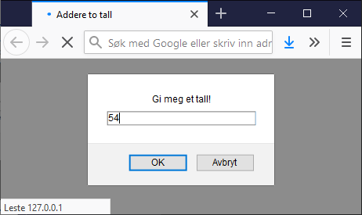

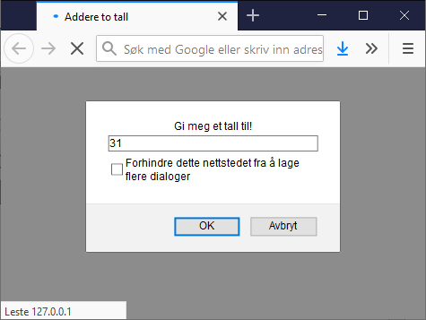

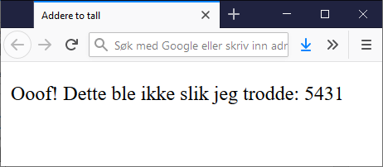

## Oppgave 2. prompt, addisjon, Number/parseInt

Dette er en utvidelse av oppgave 1, men begynn helst på nytt i ny fil for øvingens del. I denne oppgaven skal du løse problemet fra oppgave 1 med Number eller parseInt og du skal skrive ut resultat med og uten bruk av Number eller parseInt. Skriv avslutningsvis ut et bilde til nettsiden for å feire at du har fått det til.

